唐 山 市 技 工 学 校 参评组别：B
优秀教案评选活动参评教案 专业分类：专业实习课
课程名称：高级车床加工

车三拐曲轴

作者姓名： 张 立 城
单 位 ： 唐 山 劳 动 技 师 学 院
通讯地址：唐山市丰南区唐山劳动技师学院
邮政编码： 063300
联系电话： 15131550691

唐山劳动技师学院
实习课题授课计划
班级： 课题序号（二） 表17---1
课题二： 车三拐曲轴
授课题目与要求： 1.掌握一般曲轴的结构形式及加工要求。
2.掌握划线的基本操作。
3.掌握四爪卡盘上曲柄颈的调整。
4.掌握断续车削的技术要点。
5.了解曲轴的用途及精度检测方法。
时间： 年 月 日至 年 月 日
教具、工具、教材、设备： 教科书、教案、车刀、砂轮、车床、百分表、、磁力表座、游标卡尺、三爪卡盘、四爪卡盘、划线平台、高度尺、中心钻、弹性顶尖等
重点：掌握曲柄颈的调整方法。
难点：四爪卡盘上曲柄颈的调整。
新课题纲： 工艺分析、下料、划线找正、车削。
课外作业：完成课题实习报告。
任课教师 教研组长
年 月 日 年 月 日
课后小记与改进措施：

唐山劳动高级技校
教师课日授课计划
课程：高级车工实习 第 周 表17---2
授课日期
授课班级
出 缺 席
课 题 |  | 课题二：车三拐曲轴
入 门 指 导 | 组织教学：  - 检查学生出勤。  - 检查学生劳保用品的佩带。  教学内容：  附后
巡回指导 | 各个工位指导，检查学生操作、练习情况。  检查学生课堂纪律。
结束指导
教  学  过  程 |  |  | 课题二 车三拐曲轴  A：检查出勤  B: 检查劳保用品佩戴（3分钟）  - 实习教学要求（5分钟）  1.掌握一般曲轴的结构形式及加工要求。  2.掌握划线的基本操作。  3.掌握四爪卡盘上曲柄颈的调整。  4.掌握断续车削的技术要点。  5.了解曲轴的用途及精度检测方法。  - 相关工艺知识（35分钟）  实物展示：实物图  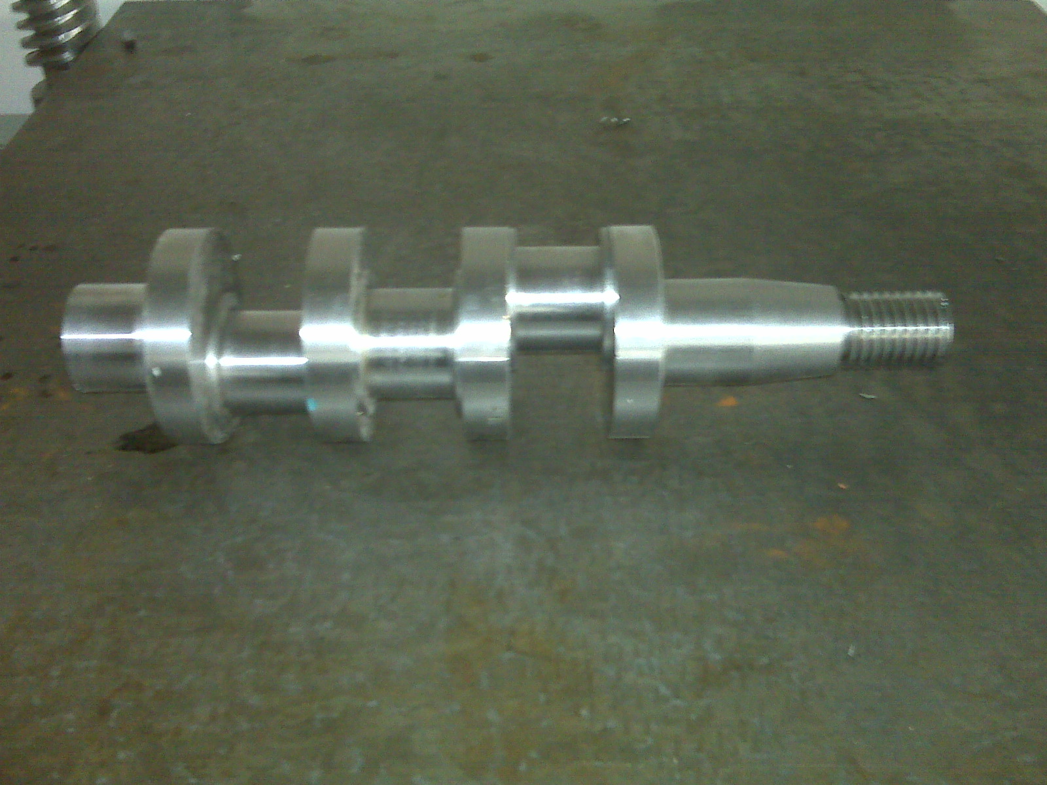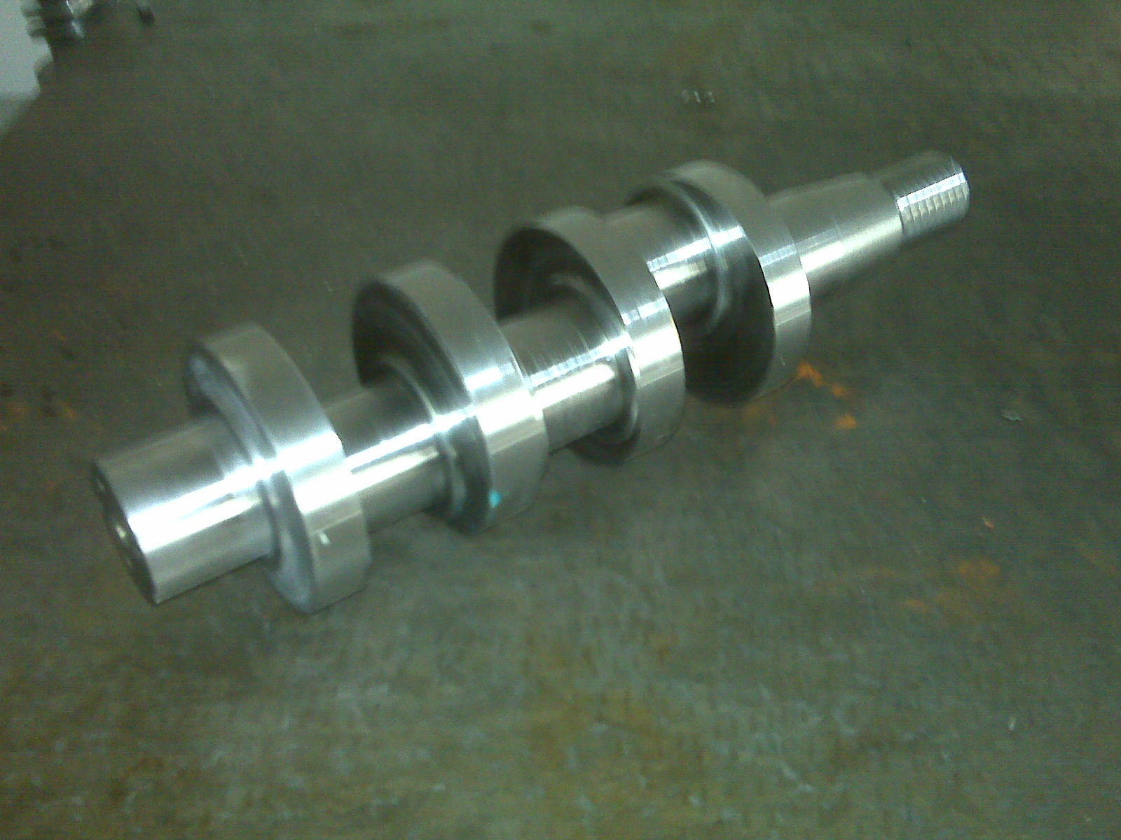  三拐曲轴除了具有轴的一般加工规律外，也有它的工艺特点，主要包括形状复杂，刚性差及技术要求高，针对这些特点应采取相应的措施，分析如下：  1 .技术要求高  曲轴主要尺寸精度要求有20处，形位公差5处，并且有外螺纹、圆锥等形面。曲轴的偏心距为10±0.018mm。  技术要求较高，加工面多，需要保证的尺寸、形状、位置精度较多。因而总的工艺路线较长，精加工占有相当比例。  加工时应要解决以下问题：  A：正确分配粗加工、精加工余量。  B：粗基准选择用曲轴两端的中心孔。中心孔的加工以主轴颈外圆作 | 第一节课  通过三拐曲轴实物及图纸的展示，使学生认识三拐曲轴的结构，及加工要点。  结合简单偏心工件的车削方法，根据图纸精度要求，确定工件夹紧方式及偏心调整方法。在刀
教  学  过  程 |  | 为基准，这样能保证曲轴加工径向及轴向加工余量的均匀性。  C：精加工时仍用中心孔作为基准，但要重新修磨中心孔，避免精加工时因中心孔磨损引起加工误差。  D：曲轴轴向定位以主轴颈轴肩定位，工艺设计时定位基准应尽量与设计基准一致。  2.影响加工精度的一个主要因素是中心孔的精度。为了保证偏心外圆轴线与其他轴线的平行度和相关精度要求，它应处于相互平行的各偏心外圆轴线两端轴线上，否则将会造成加工后曲轴的形位公差与尺寸精度超差。在钻中心孔前，必须将工件轴线及偏心距校准。精度要求更高的曲轴，中心孔一般都应在坐标镗床上加工。  3．曲轴装夹后，原工件的轴线已偏移一定距离，为了防止工件旋转打坏车刀和出现事故，启动主轴前，一定要将刀具离开偏心工件旋转的最大直径；另外，主轴调速一定要从低速逐渐提高，绝不允许直接、突然启动高速；在加工中的切削速度也不能太高，进刀时应先从工件旋转的最外缘处开始；车刀伸出足够长，并注意增加刀具刚度，严禁刀架与转动的工件相撞。  4．由于装夹刚性差，加上间断切削的冲击力和较大的离心力、会使切削产生振动、工件出现车削缺陷，影响加工质量。因此，应选择合理的切削用量；时刻保持车刀锐利，可以有效地降低切削力。车削曲轴毛坯可采用一夹一顶的方法，该法可大幅度地提高加工效率。  5．采用支撑螺钉支撑曲轴空挡的办法可增加工件刚性，  减少变形和振动。支撑螺钉顶力要适中，顶得过紧会使工件弯曲变形，顶得太松则起不到支承作用，甚至发生加工中支撑钉飞出的事故。  6．车削曲轴时，车刀在冲击载荷和断续切削作用力下易崩刃。因此，车刀刀头材料必须具有足够的抗冲击韧性和强度，本曲轴加工中选择YT15刀头材料较合适。  7.严禁在轴颈上留下车刀试切的痕迹。主要做法是精车背吃刀量要小，刀刃锋利，操作细心。  8.保持车床的几何精度和工作精度要求，使车床时刻处于良好的技术状态.  解决当堂学生疑点（2分钟） |  | 夹具的选择与使用上提出要求。  第一节课结束
教  学  过  程 |  | - 看生产实习图（3分钟）  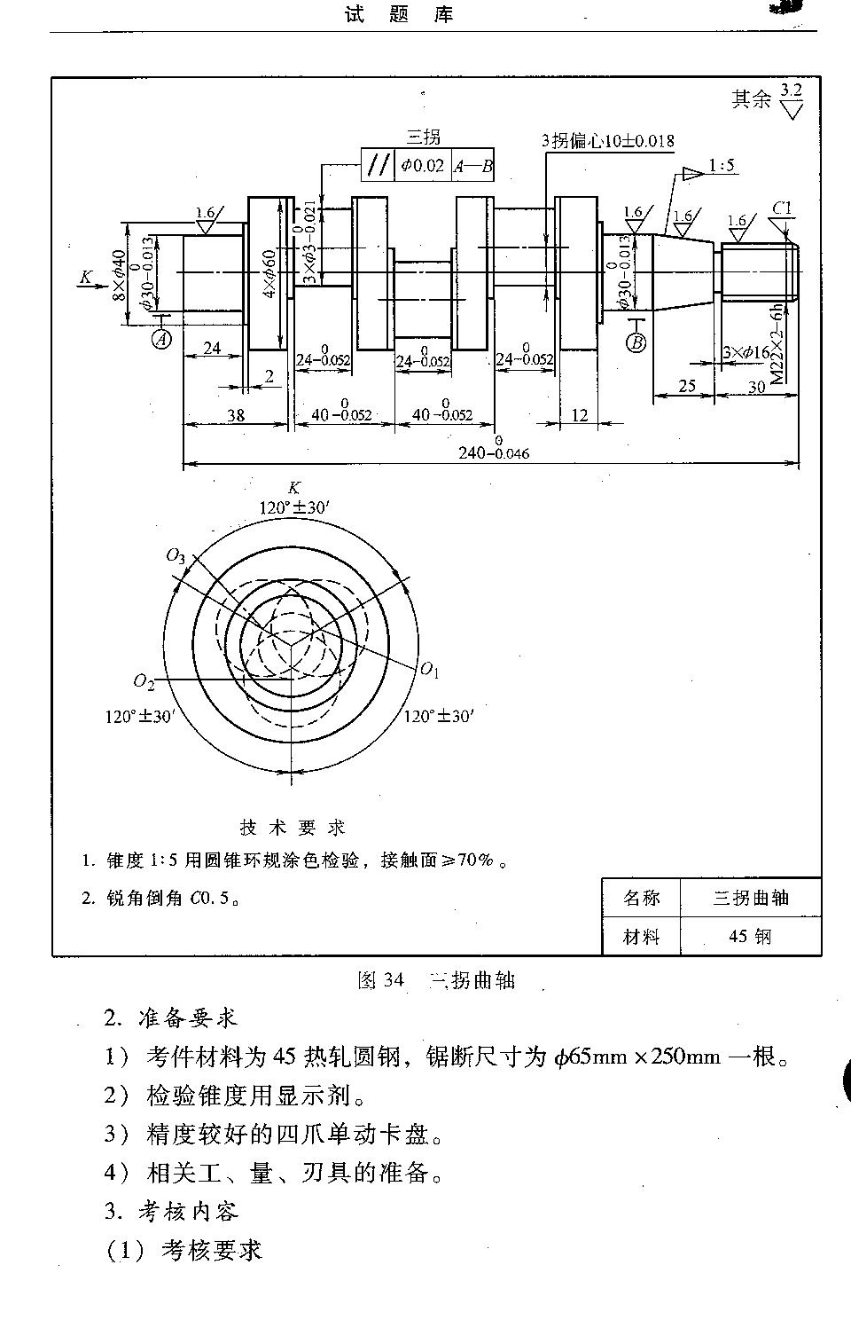  - 加工方法及步骤（15分钟）  对工序安排总的描述：  车端面、定总长、钻两端中心孔→粗、精车外圆至Φ60→划线→找正，钻偏心中心孔→粗精车右侧曲柄→找正，钻偏心中心孔→粗精车中间曲柄颈→找正，钻偏心中心孔→粗精车左侧曲柄→精车左端外圆→粗精车右端外圆、圆锥、螺纹→检验。  - 容易产生的问题和注意事项（10分钟）  1. 穿戴好劳保用品，对机床进行润滑调整检查，确保安全。  2. 车削外圆要求在公差范围之内；粗糙度值小于Ra 1.6um；接刀处直径可略小些，为划线提供较准确的基准。 |  | 第二节课  图纸采用电子屏幕全幅投影。  首先强调安全。
教  学  过  程 | 3. 偏心调整如百分表量程不足，可采用垫适当标准量块辅助调整。  4. 圆锥宜采用百分表校小滑板扳角度的方法精车，用反走刀精车最后一刀，以便控制圆锥大端尺寸。  5. 检验圆跳动误差时，为保证测量值准确，百分表测头应垂直于圆锥测量面。  六、示范（15分钟）  此工件加工周期较长，且重复项目较多，综合性较强，示范对一个曲柄颈的调整及加工和加工要点、难点进行集中示范。  七、安排工位（3分钟）  再次强调安全。安排工位，分组练习，教师巡回指导。  八、布置作业（1分钟） |  |  | 示范动作应协调不应太快，关键问题语气应加强，注意与学生互动，使每位同学掌握操作要领。

一、实习教学要求
车 三 拐 曲 轴

1.掌握一般曲轴的结构形式及加工要求。
2.掌握划线的基本操作。
3.掌握四爪卡盘上曲柄颈的调整。

4.掌握断续车削的技术要点。
5.了解曲轴的用途及精度检测方法。
二、相关工艺知识
主要尺寸精度要求有20处，形位公差5处，并且有外螺纹、圆锥等形面。曲轴的偏心距为10mm。
1.技术要求
2．加工中心孔
3．工件装夹后刀具安装
4．消除震动
5．保证刚度
支撑钉
6.刀具材料
YT15
高速钢 车螺纹
7.严禁在轴颈上留下车刀试切的痕迹。主要做法是精车背吃刀量要小，刀刃锋利，操作细心。
8.保持车床的几何精度和工作精度要求，使车床时刻处于良好的技术状态
第一节课板书
- 看生产实习图
（结合电子屏幕演示）

- 加工方法及步骤
车端面、定总长、钴两端中心孔→粗、精车外圆至Φ60→划线→找正，钻偏心中心孔→粗精车右侧曲柄→找正，钻偏心中心孔→粗精车中间曲柄颈→找正，钻偏心中心孔→粗精车左侧曲柄→精车左端外圆→粗精车右端外圆、圆锥、螺纹→检验
- 容易产生的问题和注意事项
1. 穿戴好劳保用品，对机床进行润滑调整检查，确保安全。
2. 车削外圆要求在公差范围之内；粗糙度值小于Ra1.6um；接刀处直径可略小些，为划线提供较准确的基准。
3. 偏心调整如百分表量程不足，可采用垫适当标准量块辅助调整。
4. 圆锥宜采用百分表校小滑板扳角度的方法精车，用反走刀精车最后一刀，以便控制圆锥大端尺寸。
5. 检验圆跳动误差时，为保证测量值准确，百分表测头应垂直于圆锥测量面。

六、示范
第二节课板书
七、安排工位
安排工位，分组练习。

八、作业
完成实习报告册

